章节 501-02 前端车身钣件
适用车辆：2005 Focus
主题 |  | 页数
规格
规格 |  | 501-02-2
一般程序
发动机盖校正 | (41 213 0) | 501-02-3
拆卸与安装
通风罩板格栅 |  | 501-02-4

扭力规格

项目 | Nm | lb-ft | lb-in
发动机盖绞链至发动机盖固定螺栓 | 23 | 17 | -
挡风玻璃雨刷臂固定螺帽 | 15 | 11 | -
翼子板防溅板固定螺栓 | 5 | - | 44
翼子板固定螺栓 | 7 | - | 62

GENERAL PROCEDURES

发动机盖校正(41 213 0)

调整
1. 注意：在没有发动机盖弹簧锁的情况下，调整发动机盖。
拆除发动机盖弹簧锁。有关额外的信息，请参阅章节501-14A。
2. 注意：发动机盖的后端，是无法调整至翼子板的高度的。
放松发动机盖绞链的螺丝约半圈。

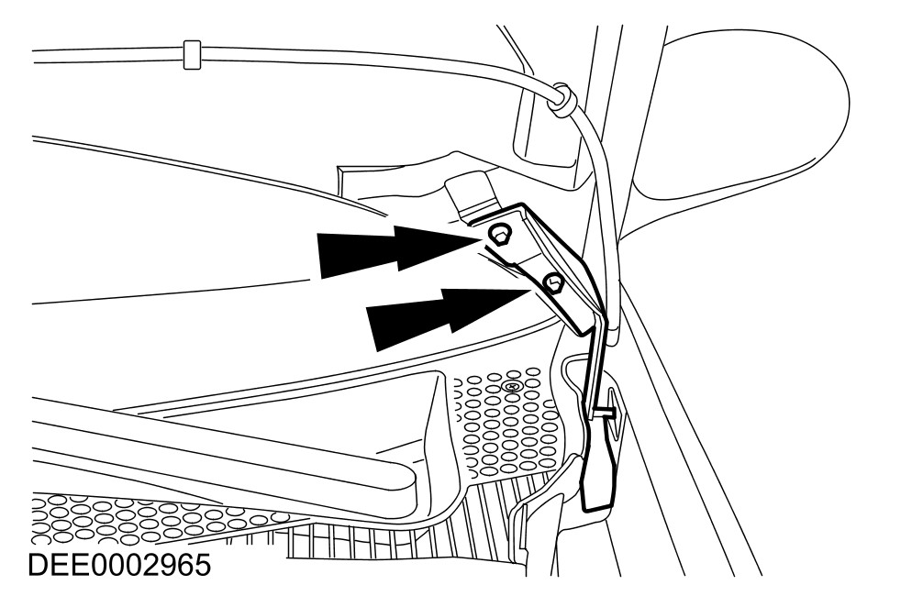

3. 调整发动机盖的纵向。
1. 调整发动机盖，使翼子板的后缘与发动机盖的边缘对齐。
2. 检查翼子板左/右侧的间隙是否平行，并视需要修正它们。

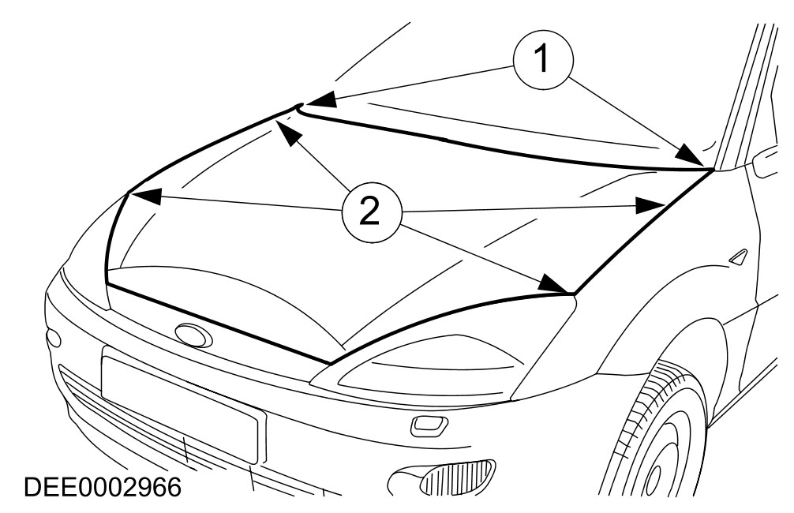

4. 调整翼子板左/右侧的间隙。
• 翼子板左/右二侧的间隙宽度必须要一样。间隙可以通过打开发动机盖，用发动机盖支撑杆支撑，并向左或右侧压迫来作修正。

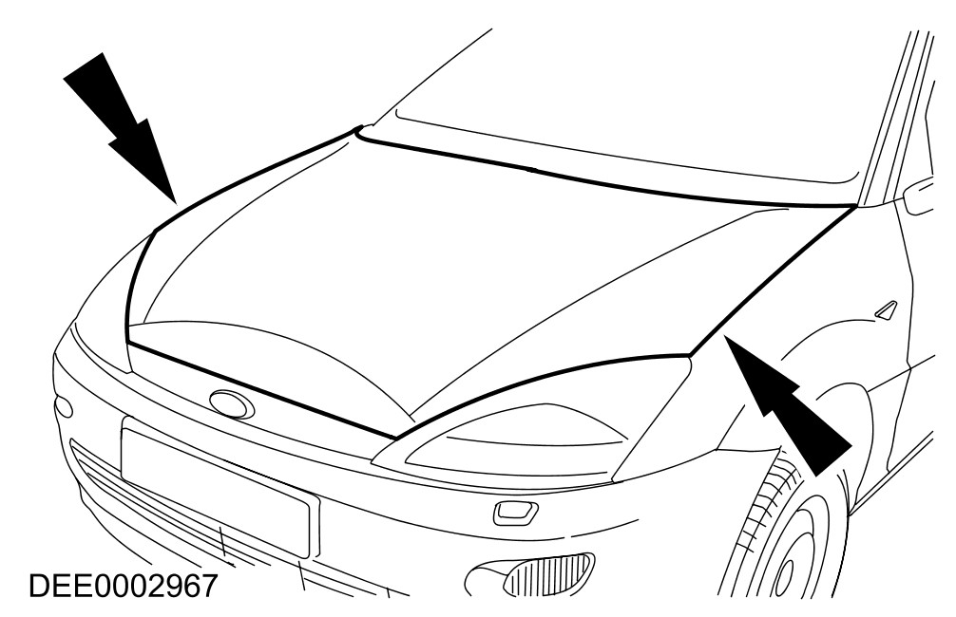

5. 锁紧螺丝。

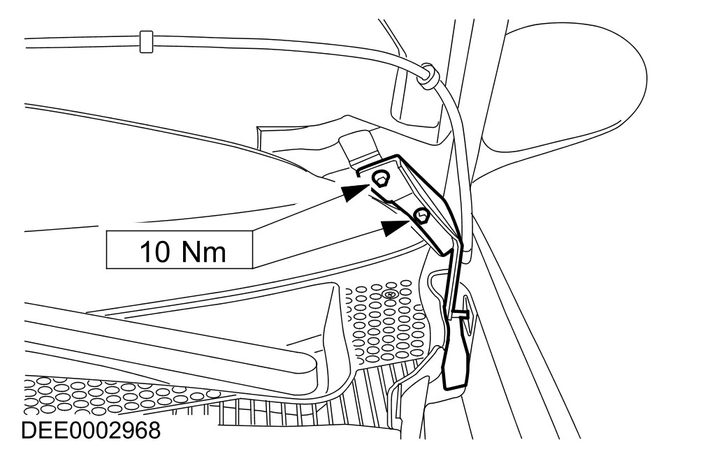

6. 注意：发动机盖必须平均的置于二侧的缓冲止挡橡胶上。
将发动机盖的前方调整至翼子板的高度。
• 利用缓冲止挡橡胶，将发动机盖调整至翼子板的高度。

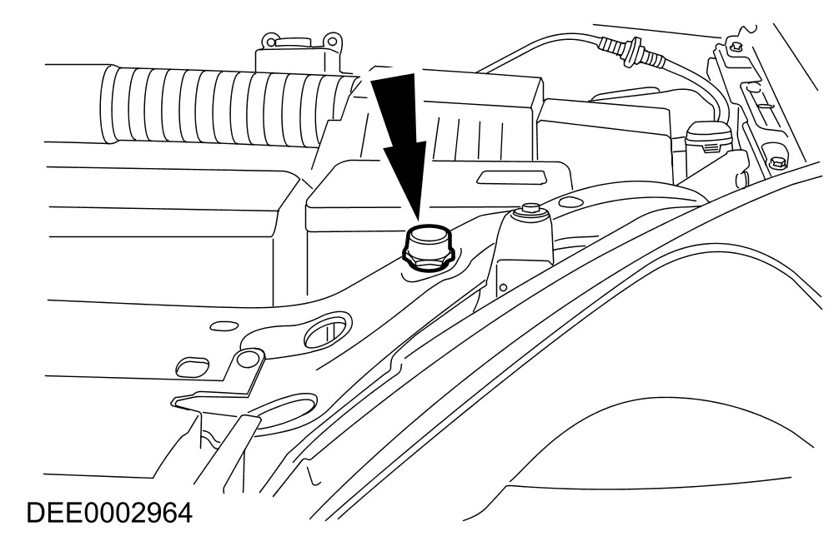

7. 注意：在安装发动机盖弹簧锁前，必须先校正其间隙与边缘。
安装发动机盖弹簧锁。
• 发动机盖弹簧锁的安装，必须使发动机盖在关闭时不会受到应力，且左与右侧的间隙不会改变。

REMOVAL AND INSTALLATION

通风罩板格栅

1. 从通风罩板上拆除制动油储液器。

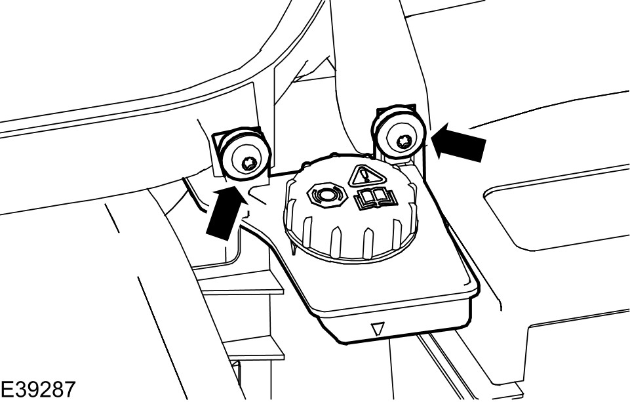

2. 依下图与表中所示之顺序拆除组件。
小心：确认雨刷马达是在停驻位置。
注意：图示为左侧。

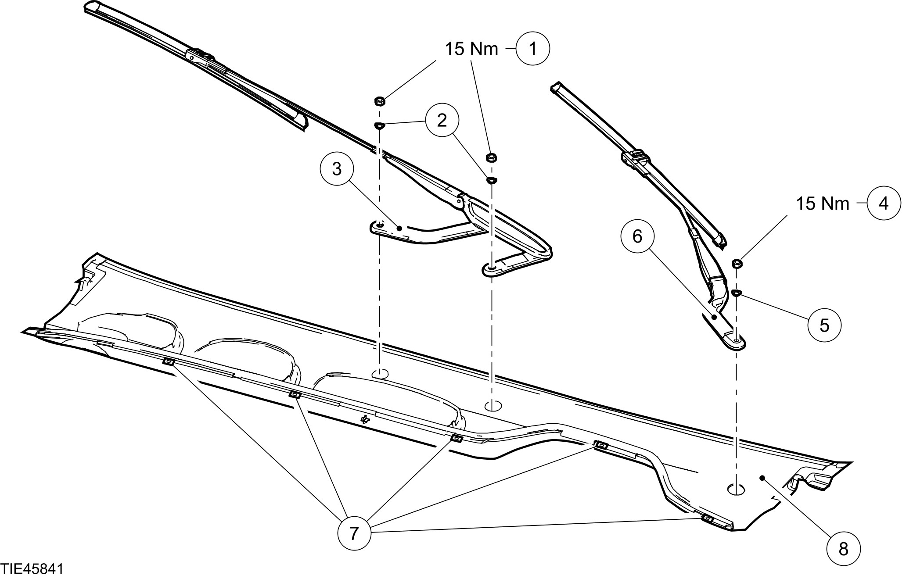

项目 | 零件号码 | 说明
1 | - | 挡风玻璃雨刷臂螺栓(乘客侧)
2 | - | 挡风玻璃雨刷臂清洗器(乘客侧)
3 | - | 挡风玻璃雨刷臂(乘客侧)

项目 | 零件号码 | 说明
4 | - | 挡风玻璃雨刷臂螺栓(驾驶侧)
5 | - | 挡风玻璃雨刷臂清洗器(驾驶侧)
6 | - | 挡风玻璃雨刷臂(驾驶侧)

项目 | 零件号码 | 说明
7 | - | 通风罩板夹
8 | - | 通风罩板

3. 依照拆卸的相反程序安装。

REMOVAL AND INSTALLATION

